УПРАВЛІННЯ ОСВІТИ І НАУКИ
ЧЕРКАСЬКОЇ ОБЛАСНОЇ ДЕРЖАВНОЇ АДМІНІСТРАЦІЇ
ДЕРЖАВНИЙ НАВЧАЛЬНИЙ ЗАКЛАД
«ЗВЕНИГОРОДСЬКИЙ ЦЕНТР ПІДГОТОВКИ ТА ПЕРЕПІДГОТОВКИ РОБІТНИЧИХ КАДРІВ»

Методична розробка
Тема програми: РН 3. Виконувати роботи з монтажу систем заземлення та занулення.
Тема уроку: ПК 1.Здатність підготуватись до виконання робіт з монтажу систем заземлення та занулення»

Укладач: Стеблівський Володимир Арійович
майстер виробничого навчання
12 тарифного розряду

м. Звенигородка 2025
Укладач: Стеблівський Володимир Арійович - майстер виробничого навчання з професії « Електромонтер з ремонту та обслуговування електроустаткування. Електромонтажник з освітлення та освітлювальних мереж. Водій автотранспортних засобів (категорія «С 1»)" ДНЗ “ Звенигородського ЦППРК ”

Рецинзент: Вовненко Світлана Василівна – методист ДНЗ «Звенигородського ЦППРК ”

Анотація: Методична розробка уроку по темі: РН 3. Виконувати роботи з монтажу систем. ПК 1. Здатність підготуватись до виконання робіт з монтажу систем заземлення та занулення» є частиною комплексно-методичного забезпечення майстра виробничого навчання. У розробці використані конспекти та дидактичний матеріал для кращого засвоєння учнями даної теми.
Методична розробка рекомендована для проведення уроків виробничого навчання майстрам виробничого навчання з професії:«Електромонтер з ремонту та обслуговування електроустаткування.Електромонтажник з освітлення та освітлювальних мереж. »

Розглянуто і схвалено методичною комісією з професії :
«Електромонтер з ремонту та обслуговування електроустаткування.
Електромонтажник з освітлення та освітлювальних мереж. Водій
автотранспортних засобів (категорія «С 1»)" (протокол № 7 від 07.02.2025)

ЗМІСТ

1. Вступ ………………………………………………………………………4
2. План уроку…………………………………………………………………6
3. Опорний конспект з теми: « Заземлення. Основні відомості
про електробезпеку.»……………………………………………………..10
4. Список використаної літератури…………………………………………30

ВСТУП

Рівень технічного розвитку будь-якої країни в наш час визначається в основному станом її енергетики, потужністю електростанцій і виробництвом електроенергії.
Науково-технічний прогрес безперервно супроводиться кількісними і якісними змінами в області електроенергетики і електротехніки, зростанням потужності промислових і сільськогосподарських підприємств, що будуються, вдосконаленням технологічних процесів і підвищенням енергоозброєння народного господарства.
Високий розвиток електроенергетики дає змогу переозброювати всі галузі народного господарства, широко впроваджувати електричну енергію в такі її провідні галузі, як промисловість, сільське господарство, будівництво і транспорт.
Зростання кількості і потужності електроустановок супроводиться ускладненням і вдосконаленням їх конструкцій. Постійно розширюється номенклатура обладнання, що випускається електротехнічною промисловістю, апаратів, приладів, електромонтажних конструкцій і матеріалів. Застосовуються нові методи індустріального будівництва і провадження електромонтажних робіт. Відповідно переглядаються і вносяться корективи в діючі будівельні і електротехнічні норми і правила.
У технічному перетворенні галузей народного господарства ведуча роль належить електричним засобам автоматизації і механізації виробничих процесів. Найважливішим засобом електрифікації, механізації і автоматизацій, основою збільшення продуктивності машини і масштабів виробництва є сучасний електропривод, на частку якого доводиться до 63% загального споживання електроенергії в країні.
Електрифікація народного господарства України розвивається по шляху розробки і впровадження електроустановок з використанням сучасних високоефективних електричних машин і апаратів, ліній електропередачі, різноманітного електротехнологічного обладнання, коштів автоматики і телемеханіки.
Безпечна і безаварійна експлуатація систем електропостачання ставить перед працівниками електрогосподарств різносторонні і складні задачі з охорони праці.
Здорові і безпечні умови праці електротехнічного персоналу й працівників, що експлуатують електрифіковані виробничі установки, можуть бути забезпечені виконанням науково обґрунтованих правил і норм як при проектуванні і монтажі, так і при їх експлуатації.
Всі електроустановки обладнаються захисним заземленням. Основним призначенням захисного заземлення є усунення небезпеки ураження струмом при дотику до металевих не струмоведучих частин електрообладнання, які опинилися під напругою. Захисна дія заземлення полягає у зниженні сили струму, що протікає через тіло людини, до безпечної величини. Досягається це завдяки малому опору захисного заземлення (одиниці Ом), що приєднується паралельно до великого (тисячі Ом) опору людини. Чим більше відношення опору людини до опору захисного заземлення, тим менший струм проходить через тіло людини, а тому і наслідок ураження буде легшим. Опір захисного заземлення підбирають таким чином, щоб струм, який протікає через тіло людини, був безпечним.

Професія: «Електромонтер з ремонту та обслуговування електроустаткування.
Електромонтажник з освітлення та освітлювальних мереж. Водій
автотранспортних засобів (категорія «С 1»)"
ДСПТО: код 7137 «Електромонтажник з освітлення та освітлювальних мереж»

Розряд: 3(2-3).
Курс: третій
Група: №6
Дата: 05.03.2025р.
Кількість годин за темою: 18

ПЛАН УРОКУ ВИРОБНИЧОГО НАВЧАННЯ № 16
Загальна тема програми: РН 3. Виконувати роботи з монтажу систем.
Тема уроку: ПК 1. Здатність підготуватись до виконання робіт з монтажу систем заземлення та занулення»

Мета уроку:
Загальнопрофесійна компетентність:

- вивчити послідовність проведення робіт з монтажу і обслуговування заземлюючих пристроїв ліній електропередач, силових і освітлювальних розподільчих пунктів.
Ключова компетентність:

- розвивати загальні здібності та вміння у здобувачів освіти (психологічні, когнітивні, соціально-особистісні, інформаційні, комунікативні), що дають змогу зрозуміти ситуацію, досягти успіху в особистому і професійному житті;
- виробляти навички соціальної самостійності, що сприяє усвідомленню життєвої потреби в комплексній професійній підготовці.

Професійна компетентність:

- Здатність підготуватись до виконання робіт з монтажу систем заземлення та занулення
Тип уроку: засвоєння нових знань

Вид уроку: змішаний

Методи навчання: словесні, наочні, практичні.

Форми організації роботи учнів: фронтально – групова

Міжпредметні зв’язки: охорона праці, матеріалознавство, технологія електромонтажних робіт, фізика, електротехніка.

Мотивація: Дана тема є дуже важливою для вивчення, так як знання які ви отримаєте під час вивчення даної теми знадобляться вам для професійної діяльності.

Комплексно-методичне забезпечення:
Наочність: слайди, опорні конспекти, відео, відрізки заземлювачів
Матеріально-технічне оснащення.
Механізований інструменту, засоби індивідуального захисту, еталонні зразки, інструкційна картка «Модульне штирове заземлення»
Технічні засоби навчання: мультимедійна система, зразки заземлювачів, болтове і зварне з’єднання.
Міжпредметні зв’язки: Спецтехнологія «Монтаж електропроводок»;
Охорона праці «Електробезпека»
Хід уроку

І. Організаційний момент
перевірка наявності учнів;
перевірка підготовленості учнів до занять;
- Мотивація навчальної діяльності
Розповідаю учням, яке важливе значення має заземлення для захисту обслуговуючого персоналу.
- Актуалізація опорних знань
Фронтальне опитування по попередній темі:
- Які є види заходів захисту?
- Що відноситься до організаційних заходів захисту?
- Які ви знаєте групи плакатів з електробезпеки?
- Які плакати відносяться до забороняючих?
- Які плакати відносяться до попереджуючих?
- Які плакати відносяться до вказуючих?
- Які плакати відносяться до нагадуючих?
- Який порядок встановлення та зняття плакатів?
- Де встановлюють огороджувальні пристрої?
- Яке призначення огороджувальних пристроїв?
- Вивчення нового матеріалу:
Небезпека ураження електричним струмом характерна тим, що вона не має зовнішніх ознак. Електричний струм діє миттєво і тому людина усвідомлює небезпеку занадто пізно, коли вже не може самостійно і свідомо вжити дії по своєму захисту, оскільки при протіканні небезпечного струму м’язи, незалежно від бажання людини, різко скорочується. Якщо сила електричного струму досягає 15-20 мА, м’язи скорочуються з такою силою, що людина самостійно не може відірватися від струмоведучих частин, при цьому вона голосом не може покликати на допомогу. Дія електричного струму проявляє себе в широкому діапазоні – від слабких подразнень до самого тяжкого наслідку – смерті. При 5 Одним з найбільш розповсюджених та ефективних методів захисту від ураження електричним струмом є використання заземлення електроустановок. Існують три види заземлення: а) захисне заземлення – для захисту людей від ураження електричним струмом; б) робоче заземлення – для забезпечення нормальних режимів роботи електричних установок; в) заземлення блискавко захисту – для захисту будівель та споруд від атмосферних перенапруг (блискавок).
Знак заземлення вписаний в коло вказує на місце під'єднання заземлення до обладнання

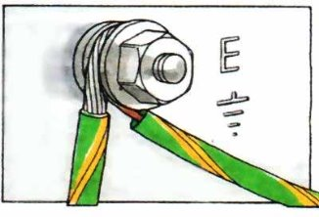

Рисунок 1. Заземлення.

Типова табличка для позначення заземлених елементів мережі і доступністю мережі для техобслуговування



Рисунок 2. Плакат «Заземлено».

Захисним заземленням називають навмисне електричне з’єднання із землею або її еквівалентом металевих не струмоведучих частин електрообладнання, які можуть опинитися під напругою в результаті пошкодження електричної ізоляції та замикання фази на корпус або при наведенні на них електростатичних зарядів і дії електромагнітної індукції. Залежно від режиму роботи нейтралі генераторів або трансформаторів електричні установки змінного струму бувають з ізольованою або глухо заземленою нейтраллю. Ізольованою називають нейтраль генератора або трансформатора, яка не приєднана до заземлюючого пристрою або приєднана до нього через великий опір.
Глухо заземленою називають нейтраль, якщо вона приєднана до заземлюючого пристрою безпосередньо або через малий опір. Основним призначенням захисного заземлення є усунення небезпеки ураження струмом при дотику до металевих не струмоведучих частин електрообладнання, які опинилися під напругою. Захисна дія заземлення полягає у зниженні сили струму, що протікає через тіло людини, до безпечної величини. Досягається це завдяки малому опору захисного заземлення (одиниці Ом), що приєднується паралельно до великого (тисячі Ом) опору людини. Чим більше відношення опору людини до опору захисного заземлення, тим менший струм проходить через тіло людини, а тому і наслідок ураження буде легшим. Опір захисного заземлення підбирають таким чином, щоб струм, який протікає через тіло людини, був безпечним. При відсутності захисного заземлення дотик до корпусу електрообладнання, що випадково опинився під напругою, буде таким же небезпечним, як і дотик до однієї із фаз. Якщо корпус заземлений, то у разі короткого замикання на корпус, він знаходиться під напругою:

де: Iз – струм замикання на землю, мА;
Rз – опір заземлювача, Ом.

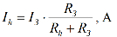

де: h I – струм через тіло людини, мА;
Rh – опір тіла людини, Ом;
Iз – струм замикання на землю, мА;
Rз – опір заземлювача, Ом.

Із схеми (рисунок 3) зрозуміло, що опір тіла людини ( Rh ) і заземлювача ( Rз ) ввімкнені паралельно. Тому переважна частина струму замикання на землю пройде через заземлювач ( Rз = 4 , Ом) і тільки незначна частина струму – через тіло людини (опір тіла людини у найгіршому випадку приймається рівним 1000 Ом). В цьому полягає сутність використання захисного заземлення.

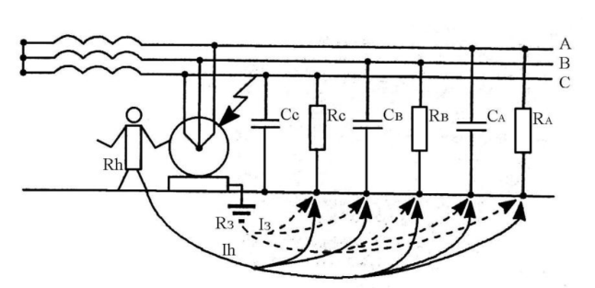
Рисунок 3 – Принципова схема захисного заземлення.

Захисне заземлення буде ефективним, якщо струм замикання на землю не збільшується з одночасним зменшенням опору заземлювача. Це можливо тільки в мережах з ізольованою нейтраллю напругою до 1000 В. Треба відзначити, що захисне заземлення влаштовують в електромережах відносно невеликої довжини, в яких ємність фаз між собою та відносно землі дуже мала і нею нехтують, вважаючи, що Cф = 0 . Захисне заземлення використовують в таких мережах: - в мережах напругою до 1000 В змінного струму – трифазових три провідних з ізольованою нейтраллю; - в однофазових двопровідних, ізольованих від землі, мережах змінного струму; - в двопровідних мережах постійного струму з ізольованою середньою точкою обмоток джерела струму.
Відповідно ПБЕ захисне заземлення влаштовують у таких випадках: а) в приміщеннях без підвищенної небезпеки (сухих, з нормальною температурою повітря, з неструмопровідними підлогами) – при номінальній напрузі 380 В і вище змінного струму та 440 В і вище – постійного струму; б) в приміщеннях з підвищеною небезпекою при наявності одного з таких факторів: вологості, коли відносна вологість повітря перевищує 75%; підвищеної температури повітря, яка тривалий час пе- 8 ревищує +35°С; наявності підлоги, що проводить електрострум; наявності великої кількості пилу, який проводить електрострум – при номінальних напругах від 42 В до 380 В змінного струму та від 110 В до 440 В постійного струму; в) в особливо небезпечних приміщеннях, які характеризуються такими факторами: особливою вогкістю, коли відносна вологість повітря досягає 100%; наявністю хімічно активного середовища; одночасною наявністю двох або більше факторів, характерних для приміщень з підвищеною небезпекою – також при номінальних напругах від 42 В до 380 В змінного струму та від 110 В до 440 В постійного струму; г) у вибухонебезпечних приміщеннях – при усіх значеннях напруги змінного та постійного струму; д) в зовнішгніх електроустановках, які розміщені поза приміщенням – при номінальних напругах від 42 В до 380 В змінного струму та від 110 В до 440 В постійного струму. Захисне заземлення не потрібно виконувати в електричних установках змінного струму з номінальною напругою до 42 В і при постійному струмі – до 110 В, за винятком вибухонебезпечних приміщень. Відповідно до ГОСТ 12.1.030-81 (2001) «ССБТ. Элетробезопасность. Защитное заземление. Зануление» та ПБЕ допустимий загальний опір усіх заземлюючих пристроїв, які споруджено в мережах напругою 380/220 В, повинен бути не більше 4 Ом. Максимально допустимі величини опору заземлюючих пристроїв наведені в таблиці 1.
Монтаж заземлення
Для того щоб створити всі умови електробезпеки в приватному будинку необхідно при монтажі нової електропроводки або реконструкції старої в загальний план робіт включити такі роботи як монтаж заземлення. Монтаж заземлення в приватному будинку не становить особливих труднощів у порівнянні з монтажем заземлення в багатоповерхових будинках.

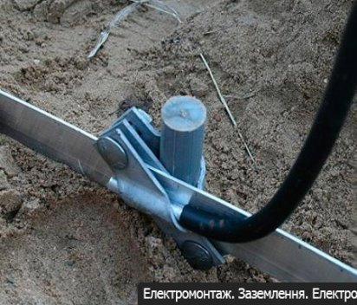

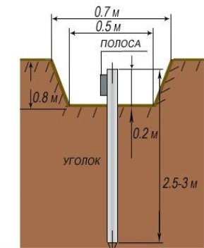

Рисунок 4 – Монтаж заземлення

Контур заземлення складається з вбитих у ґрунт вертикальних заземлювачів, які з’єднуються між собою горизонтальними заземлювачами і заземлюючого провідника, який з’єднує контур заземлення з електрощитом.
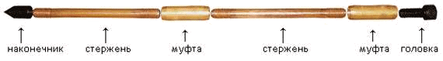

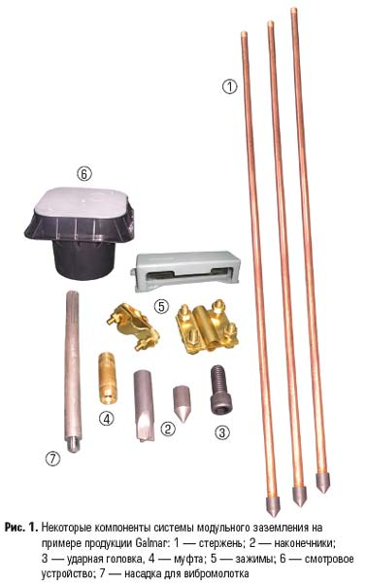

Таблиця 1. Максимально допустимі величини опору заземлюючих пристроїв

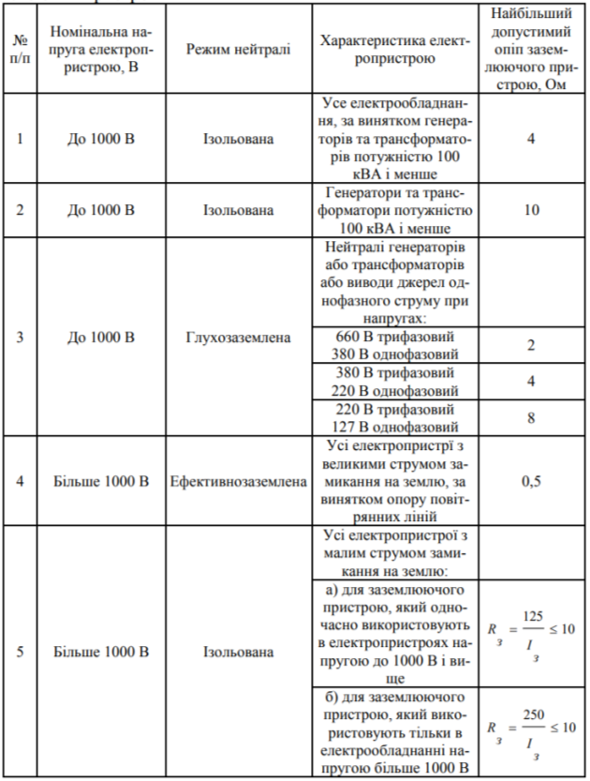

Перегляд відеоролика: h0https://youtu.be/e2A_DpeAUg0

Інструкційна карта «Монтаж модульно-штирьового заземлення».

№ з/п | Показ прийому | Порядок виконання | Інструменти і матеріали
1 | 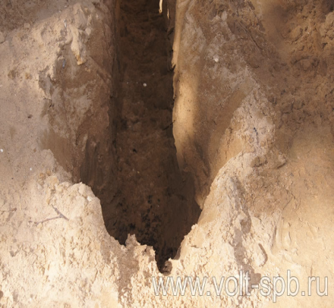 | Розкопуємо яму глибиною 0.2м | 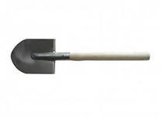  Лопата.
2 |  | Накручуємо на стержень наконе  чник з’єднання обробляємо анти  корозійною пастою | 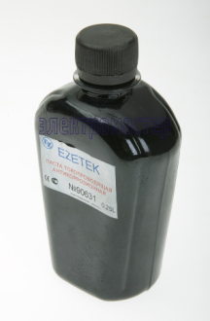  Паста
3 | 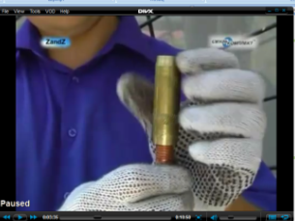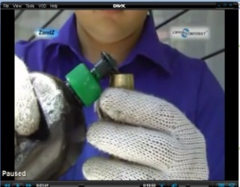  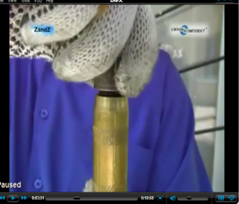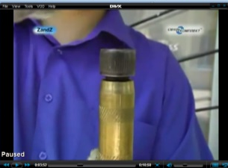 | Накручуємо на стержень пере  хідну муфту з’єднання оброб  ляємо антикоро  зійною пастою та накручуємо ударну головку | 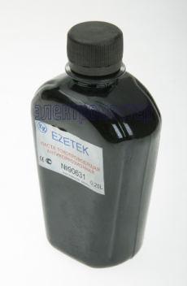 Паста
4 | 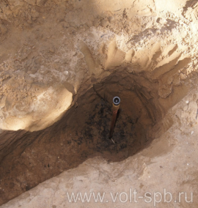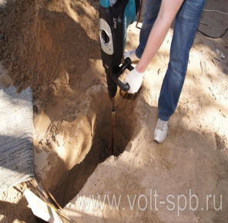 | Встановлюємо перший стержень в землю | Перфоратор з силою вбивання не менше 25 Дж    Насадка ударна  Молоток
5 | 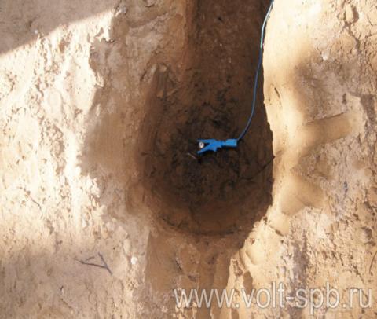 | Заглиблюємо стержень в зем  лю за допомогою ударної насадки. | Пристрій для вимірювання опору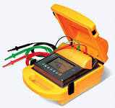
6 | 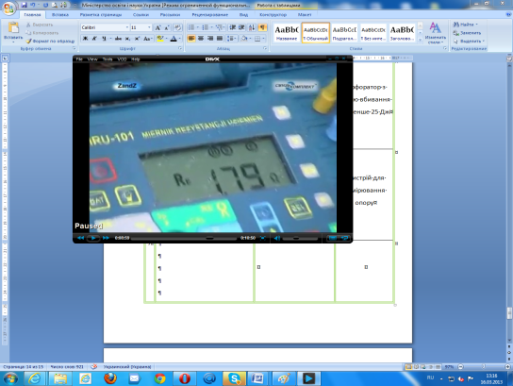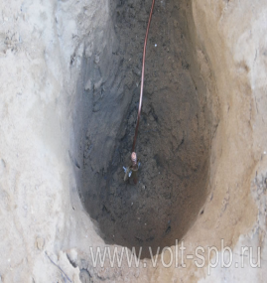 | Вимірюємо опір заземлювача . | Ключ на 14
7 | 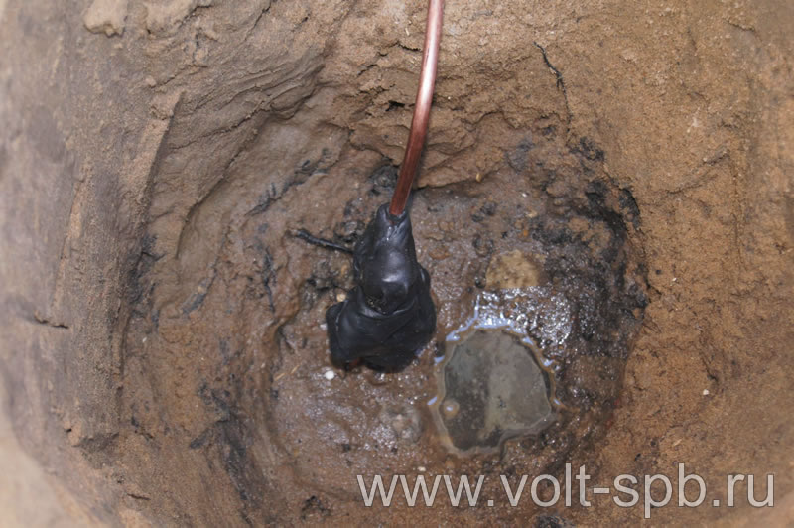 | Коли ми добилися необхідного опо  ру заземлення, з'єднуємо стриже  нь з горизонталь  ним заземлюва  чем. В якості го  ризонтального заземлювача використовуємо мідний провід діаметром 8 мм. З'єднання здійню  ється болтовим зажимом і покри  вається гідроізо  ляційної стрічкою | Гідроізоляційна  стрічка.  
8 | 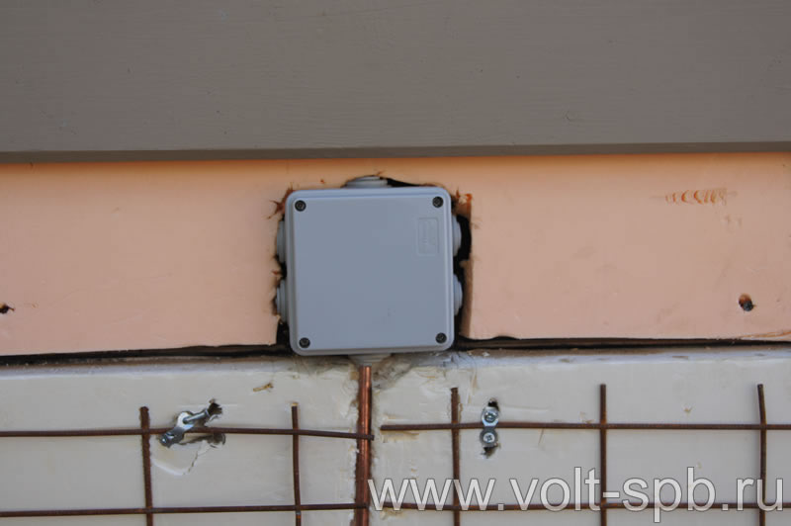 | Горизонтальний заземлювач виво  димо на поверхню. становлюємо мон  тажну коробку і заводимо туди за  землювач. В мон  тажній коробці за  землювач з'єднує  мо з заземлюючим проводомза допо  могою затискача | 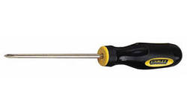ВикруткаПласкогубці

Картки-завдань
для перевірки вступного інструктажу на тему:
«Монтаж мереж заземлення та занулюючого устаткування, модульно - штирьове заземлення».

І рівень
Завдання 1.
а) На якому з нижче наведених рисунків зображено муфту для модульно –штирьового заземлювача ? (за правильну відповідь 1 бала)

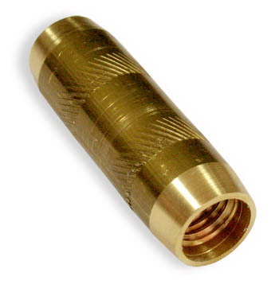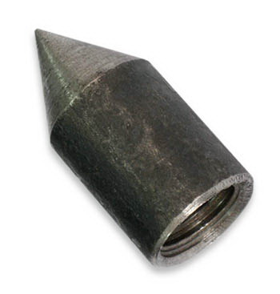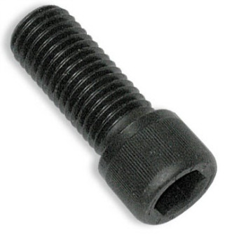
1. 2. 3.

б) Перерахуйте 4 основні переваги модульно-штирьової системи заземлення по відношенню до інших систем. (за кожну правильну відповідь 0,5 бала)
1.___________________________________________________________
2.___________________________________________________________
3.___________________________________________________________
4.___________________________________________________________

IІ рівень

Завдання 2. Згідно технологічної послідовності монтажу модульно-штирьової системи заземлення пронумеруйте слідуючи операції : (за кожну правильну відповідь 0,5 бала)
1. Забиваємо стрижень в землю.
2. Накручуємо на один кінець стрижня наконечник, а на інший муфту з ударною головкою
3. Риття ями
4. Вимірювання опору ізоляції заземлювача
5 . Оброблюємо наконечник антикорозійною струмопровідної пастою
6. З'єднуємо стрижень з горизонтальним заземлювачем
Для відповіді:
1 | 2 | 3 | 4 | 5 | 6

IІІ рівень

Завдання 3. Користуючись банком відповідей вставте в текст пропущені слова.(Правильно виконане завдання 3бала)
Технологія монтажу модульно-штирьової системи заземлення
Накручуємо на один кінець стержня………. Все різьблення на сталевому обладнанні, нанесена після покриття стержня і наконечників….. . Перш, ніж виконати з'єднання, опрацюємо наконечник…….. струмопровідної……. . На другий кінець стержня накручуємо сполучну….., яку також потім заливаємо антикорозійною струмопровідної пастою. Зверху накручуємо посадкову …… для докладання зусиль вібромолотка. Змонтований….. , наконечником вниз, як можна далі зусиллям рук встромляємо в підготовлену яму, в грунт. Далі використовуємо вібромолоток. Він працює від мережі…. . Приставляємо ударний пристрій вібромолота до стрижня, включаємо молот і забиваємо стрижень на всю довжину в землю, залишивши …. над дном ями, щоб з'єднати з іншим стрижнем.
Банк відповідей: пастою , 220В, головку , наконечник, муфту, міддю, антикорозійною, стрижень, 20 см

ІV рівень

Завдання 4. Проаналізувавши процес монтажу модульно-штирьової системи заземлення дайте свої рекомендації щодо його поліпшення, з метою підвищення якості робіт та зменшення трудомісткості.

Основні відомості про електробезпеку
Дія електричного струму на організм людини. Перша допомога при ураженні електричним струмом. Технічні способи та засоби захисту від ураження електричним струмом. Захисні заземлення, занулення та ін..
У 1862 році француз Леура де Меркюр вперше описав випадок ураження людини електричним струмом при випадковому дотику до провідника в мережі постійного струму. Смерть настала миттєво. Далі з'являються нові публікації в різних електротехнічних часописах. У 1882 році австрійський вчений С. Еллінек описав першу електротравму при дії змінного струму. З поширенням використання змінного електричного струму кількість електротравм почала зростати. З'ясувалось, що змінний струм небезпечніший, ніж постійний. Автори описували нещасні випадки, коли від дії електричного струму людина помирала. В цих публікаціях вказувалось, що електричний струм викликає миттєву смерть людини, як правило, без будь-яких суттєвих змін на її тілі.
Засновник науки про небезпеку електрики - австрійський вчений С. Еллінек в кінці 20-х років минулого сторіччя вперше висунув припущення про те, що вирішальну роль у багатьох випадках ураження має "фактор уваги", тобто наслідки дії струму значною мірою залежать від стану нервової системи людини на момент ураження.
Причина цих уражень добре відома. Вони виникають внаслідок дії технічного або атмосферного електричного струму. Невміле користування електричними приладами в техніці і в побуті, а також несправність цих приладів призводить до електротравм. Дія електричного струму на організм людини залежить від типу струму, напруги, тривалості його проходження, шляху проходження, ідивідуальних особливостей і оточуючого середовища.
Сьогодні ми вивчимо тему «Дія електричного струму на організм людини. Перша допомога при ураженні електричним струмом. Технічні способи та засоби захисту від ураження електричним струмом. Захисні заземлення, занулення та ін.». Цю тему ми розглянемо, щоб ви могли правильно надати першу допомогу потерпілому при ураженні електричним струмом без шкоди своєму здоров’ю, розрізняти види електротравм, засоби їх попередження.
Ушкодження, що виникають від дії електричного струму (як технічного, так і атмосферного – блискавки), називаються електротравмою.
Ураження струмом - складний фізико-хімічний процес, пов'язаний з біологічною, термічною, електрохімічною та механічною дією на організм.
Тяжкість ураження залежить від виду струму (змінний струм небезпечніший, ніж постійний), величини струму, віку і стану здоров’я потерпілого. Мають також значення ступінь опору тканин ( так, електричний струм добре проходить крізь вологі тканини тіла і погано – крізь шкіру долонь і п’ят ), шлях, який проходить струм в організмі людини (більш небезпечне проходження струму крізь голову, серце).

Дія електричного струму на організм людини:
Біологічна дія струму проявляється в подразненні і збудженні живої тканини, а також у порушенні внутрішніх біоелектричних процесів, які пов'язані з його життєвими функціями. Дія струму відчувається вже при силі 3-5 мА, струм силою 20-25 мА викликає мимовільні м'язові скорочення, зокрема м'язів серця та легень. При цьому кровообіг і функції органів дихання порушуються або повністю припиняються.
Термічна (теплова) дія струму призводить до опіків окремих ділянок тіла, нагрівання кровоносних судин, нервів, серця, мозку та інших органів, через які пройшов струм. Це може викликати в них значні функціональні розлади. Опіки можуть бути внутрішні і зовнішні.
Електрохімічна (електролітична) дія струму спричиняє розклад органічних рідин, зокрема крові, що супроводжується значними змінами її фізико-хімічного складу.
Механічна дія струму полягає в розшаруванні, розриві та інших механічних пошкодженнях тканин організму, зокрема, м'язевої, стінок кровоносних судин, судин легенів внаслідок електродинамічного ефекту, а також миттєвого вибухоподібного утворення пари від теплової дії струму.
Ці три види дії струму на організм мають загальнофізичний характер, тобто вони властиві як живій, так і неживій природі.
Електричні травми поділяють на два види:
- місцеві, коли виникає місцеве ураження організму,
- загальні, так звані електричні удари, коли уражається (або створюється загроза ураження) весь організм внаслідок порушення нормальної діяльності життєво-важливих органів і систем.
Локальні (місцеві) зміни виявляються опіками тканини ІІІ – ІУ ступеня в місцях входу і виходу електричного струму – „знаки струму”. При впливі струмів високої напруги можливо розшарування тканин, в кістках можуть бути тріщини. При ураженні блискавкою на шкірі внаслідок розширення капілярів з’являється зигзагоподібний малюнок, який нагадує блискавку і зберігається кілька днів.
Загальні зміни при легких ураженнях можуть виявлятися у вигляді загальної слабкості, головного болю, зниження пам’яті, зору, слуху, непритомності; у тяжких випадках, крім зазначених симптомів, може спостерігатися втрата свідомості, судороги, припинення подиху, глибоке гноблення серцевої діяльності, паралічі тощо.
При проходженні електричного струму через організм одночасно виникають всі види дії. Це зумовлено природою електричних явищ і біоелектричною природою живої тканини, але негативний вплив на людину може бути різний, в залежності від обставин.
Орієнтовний розподіл нещасних випадків при дії електричного струму в промисловості за вказаними видами травм: 20% - місцеві електротравми; 25% електричні удари; 55% - змішані травми, тобто одночасно місцеві електротравми і електричні удари.
Електротравми частіше трапляються навесні, влітку та восени, коли підвищується пітливість шкіряних покривів.
Смертельне ураження електричним струмом може настати при його напрузі 127-220 В і більше. При ураженні струмом напругою більш ніж 10 000 В смерть настає від значних опіків. При однаковій напрузі змінний струм небезпечніший ніж постійний.
Уражаючим чинником є сила струму. Збільшення сили струму залежить безпосереднє від напруги і опору ланцюгу, замкнутого людиною.
Сила струму, що проходить крізь тіло, прямо пропорційна його напрузі й зворотно пропорційна опору шкіряних покривів і предметів, які є між постраждалим і земною поверхнею. Електричний опір організму головним чином залежить від опору його шкіри. Опір однієї й тієї ж ділянки шкіри може бути різний: чим шкіра м'якша і вологіша, тим менший її опір.
Експерментально встановлено, що порогові величини відчуття проходження струму через електрод, який знаходиться у руці, наступні:

Порогові величини відчуття проходження струму

Для чоловіків: | постійний струм |  | - 5,2 мА
Для чоловіків: | змінний струм | 50 - 60 Гц | - 1,1 мА
Для жінок: | постійний струм |  | - 3,5 мА
Для жінок: | змінний струм | 50 - 60 Гц | - 0,7 мА

Струм, проходячи через м'язи, викликає їх сильне скорочування, судоми. Це стосується, головним чином, м'язів-згиначів. У людини яка тримає у руці дріт, виникають переважно скорочення м'язів, які згинають пальці, які в результаті цього сильно стискають предмет який знаходиться у руці. Не дивлячись на зусилля, руку відірвати неможливо. На основі досліджень на добровольцях встановлена величина "величина струму відривання", тобто, така максимальна сила, яка ще дозволяє розігнути пальці і самостійно відірватися від дроту.

Величина струму відривання

Для чоловіків: | постійний струм | 50 - 60 Гц | - 76 мА
Для чоловіків: | змінний струм | 50 - 60 Гц | - 16 мА
Для жінок: | постійний струм | 50 - 60 Гц | - 51 мА
Для жінок: | змінний струм | 50 - 60 Гц | - 10,5 мА

Шлях струму від точки входу до місця виходу з тіла має назву "петля струму". Розрізняють нижню, верхню й повну петлі.
Нижня петля - від ноги до ноги - менш небезпечна, верхня - від руки до руки - більш небезпечна; повна петля найнебезпечніша, оскільки струм проходить не тільки через кінцівки, але й крізь серце, що може спричинити порушення серцевої діяльності. В місцях входу та виходу утворюються електричні опіки, так звані "ознаки струму". Вони мають вигляд колових або еліпсоїдної форми плям сухої змертвілої шкіри. "Ознаки струму" більш виражені у місцях виходу струму, особливо при контакті з металом.
Залежно від наслідків ураження електричні удари можна поділити на п'ять ступенів:
I ступінь - судомне, ледве відчутне скорочення м'язів;
II ступінь - судомне скорочення м'язів без втрати свідомості;
III ступінь - судомне скорочення м'язів, яке супроводжується втратою свідомості;
IV ступінь - втрата свідомості і порушення серцево-судинної діяльності та дихання;
V ступінь - стан клінічної смерті.
Клінічна картина ураження електричним струмом має загальні і місцеві ознаки. Суб'єктивні відчуття постраждалого під час проходження крізь нього електричного струму різноманітні: легкий поштовх, пекучий біль, судомні скорочення м'язів тощо. Загальні ознаки - блідість шкіряних покривів, синюшність, збільшення виділення слини, іноді блювання, біль у серці. Після припинення дії струму постраждалий відчуває втому, розбитість, важкість в усьому тілі, загальне пригнічення або збудження.
Перша допомога постраждалому
Перша допомога при електротравмі - швидке припинення дії електроструму на постраждалого.
Робити це потрібно обережно з дотримуванням правил безпеки, щоб самому не стати частиною електричного кола. Краще це робити за допомогою предметів, що не проводять струму (суха палиця, дошка та ін.) В жодному разі не можна торкатись до постраждалого, поки він перебуває під дією струму.
Якщо ураження сталося від високовольтної мережі, то підходити до потерпілого треба маленькими кроками, щоб не потрапити під "крокову напругу", тому що навколо людини утворюється електромагнітне поле, і якщо підходити до потерпілого великими кроками, то можна також постраждати від дії електромагнітного поля.
Забезпечення безпеки рятівника:
- гумові чоботи, рукавиці, килимок, суха палка;
- вимкнення (по можливості) електроструму;
- якщо вимкнення неможливе, необхідно терміново звернутися до служби «101».
Після звільнення постраждалого від дії струму оцінюють його стан. При непритомності, відсутності дихання, пульсації на магістральних судинах слід негайно зробити серцево-легеневу реанімацію.
Потерпілого потрібно обов'язково госпіталізувати.
Технічні способи та засоби захисту від ураження електричним струмом.

Захисні заземлення, занулення

Для забезпечення захисту людей від ураження електричним струмом використовуються окремо або в поєднанні один з одним такі технічні способи та засоби як:
- захисне заземлення,
- занулення,
- вирівнювання потенціалів,
- мала напруга,
- захисне відімкнення,
- ізоляція провідників із струмом,
- огороджувальні пристрої,
- попереджувальна сигналізація,
- блокування,
- знаки безпеки,
- засоби захисту
- апобіжні пристрої
Захисне заземлення - навмисне електричне з'єднання з землею або її еквівалентом металевих струмопровідних частин, що можуть опинитися під напругою.
Заземлення здійснюється за допомогою природних, штучних або змішаних заземлювачів. Заземлення бувають виносні і контурні.
В першому випадку заземлювачі розміщують на деякому віддаленні від обладнання, що заземлюється. Вони захищають за рахунок малого їх опору (максимальне значення опору заземлення 4 Ом). При контурному заземленні заземлювачі розміщують по контуру навколо заземленого обладнання на невеликій відстані один від одного.
Занулення - це навмисне електричне з'єднання з нульовим захисним провідником металевих струмонепровідних частин, які можуть опинитися під напругою (корпуси електроустаткування, кабельні конструкції, сталеві труби тощо).
Занулення використовують при чотирьох провідній системі трьохфазного струму з глухо заземленою нейтраллю. Занулення перетворює замикання на корпус в однофазне коротке замикання. Внаслідок цього спрацьовує максимальний струмовий захист (перегорає запобіжник), який відключає пошкоджену ділянку мережі. Для збільшення безпеки нульовий провід заземлюють в декількох точках.
Захисне відімкнення - захист швидкої дії, що забезпечує автоматичне відімкнення електроустановки під час виникнення в ній небезпеки ураження людини струмом. Така небезпека може виникнути під час замикання фази на корпус, зниженні опору ізоляції мережі нижче відповідного рівня, а також у випадку дотику людини безпосередньо до струмоведучої частини, що знаходиться під струмом.
Блокування застосовується в електроустановках напругою вище 220 В, в яких часто ведуться роботи на струмоведучих частинах, що огороджуються. Блокування забезпечує зняття напруги із струмоведучої частини і електроустановки під час проникнення до них без зняття напруги.
Часто використовується звукова та світлова сигналізація, надписи, плакати та інші засоби інформації, що попереджують про небезпеку.
За призначенням електрозахисні засоби поділяються на ізолюючі (діалектричні рукавиці, боти, калоші, килимки, ізольовані підставки, інструмент з ізолюючими ручками, ізолюючі штанги, кліщі тощо), огороджувальні (переносні огородження, заземлення тощо) та запобіжні (пояси, захисні окуляри, каски, спеціальні рукавиці). Засобами індивідуального електрозахисту є захисні костюми, взуття і рукавиці.
- Узагальнення і систематизація знань.
Фронтальне опитування:
1. Які нормативні документи регламентують допустимі значення опору захисного заземлення в різних мережах?
2. Що таке мережі з ізольованою та глухозаземленою нейтраллю?
3. Які існують види заземлення?
4. Що таке робоче заземлення та заземлення блискавкозахисту?
5. Що таке захисне заземлення?
6. В чому полягає сутність дії захисного заземлення?
7. В яких мережах трифазного струму використовують захисне заземлення?
8. В яких мережах двофазового струму використовують захисне заземлення?
9. При яких номінальних напругах влаштовують захисне заземлення в приміщеннях без підвищеної небезпеки?
10. При яких номінальних напругах влаштовують захисне заземлення в приміщеннях з підвищеною небезпекою?
11. При яких номінальних напругах влаштовують захисне заземлення в особливо небезпечних приміщеннях?
12. При яких номінальних напругах влаштовують захисне заземлення у вибухонебезпечних приміщеннях?
13. При яких номінальних напругах влаштовують захисне заземлення в зовнішних електроустановок?
14. При яких номінальних напругах не треба влаштовувати захисне заземлення?
Проблемне запитання: Чи однакова дія електричного струму на організм людини? Відповідь обґрунтуйте.
«Моделювання ситуації допомоги при ураженні електричним струмом»
Мета: навчитися рятувати людину, яка зазнала удару електричним струмом.
Модель ситуації: людина доторкнулася до оголеного електричного дроту, що лежить на землі, і її почало трясти.
Запропонуйте правильну послідовність дій.
Дії:
- перевірити, чи є в постраждалого пульс;
- відкинути за допомогою дерев’яної палиці електричний дріт від людини;
- викликати «швидку допомогу»;
- перевірити, чи втратив свідомість постраждалий;
- перевірити, чи дихає постраждалий;
- відтягнути постраждалого від електричного дроту;
- виходити із зони дроту слід-у-слід;
- повідомити про пригоду в аварійну електричну службу або за телефоном «101».
Питання:
1. Що таке електротравма?
2. В чому небезпека ураження електрострумом?
3.Яка перша допомога надається при ураженні електричним струмом?
Потрібно обов'язково пам'ятати, що людський організм вражає не напруга, а величина струму. За несприятливих умов навіть низька напруга (30 - 40 В) може бути небезпечною для життя. Якщо опір тіла людини дорівнює 700 Ом, то небезпечною буде напруга 35 В.

VІ. Підбиття підсумків уроку
- Оцінювання роботи групи і кожного учня

VІІ. Видача домашнього завдання
Вивчити А.І. Чміль Електробезпека у сільському господарстві Розділ 4 §3 ст. 36

Список основної і додаткової літератури:
- http://elezona.com.ua/vpliv-elektrichnogo-strumu-na-organizm-lyudini.html
- Жидецький В. Ц., Джигирей В. С., Мельников О. В. Основи охорони праці — Вид. 2-е, стериотипне. — Львів: Афіша, 2000. — 348 с.
- http://buklib.net/books/31473/
- http://olgagoncharuk2015.blogspot.com/2015/11/4.html
- http://pidruchniki.com/11151212/bzhd/zahist_lyudey_vid_urazhennya_elektrichnim_strumom
- http://pidruchniki.com/18340719/bzhd/zahodi_zahistu_vid_urazhennya_elektrichnim_strumom
- http://buklib.net/books/35195

